УТВЕРЖДАЮ:
начальник Управления образования
администрации района
В.С. Горчагова

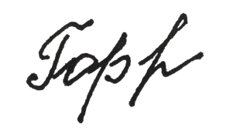
29 марта 2021 года

План проведения РП «Школа классного руководителя»

Тема: «Анализ профориентационного тестирования и организация работы по его итогам »

Дата: 01 апреля 2021 года 15.00
Место проведения: онлайн - формат
Участники пленарного совещания: классные руководители 6-7 и 8-9 классов, заместители директоров по ВР.

15.00 –15.05 | «Общая информация по проведению профориентационного тестирования обучающихся 8 классов»  Суханинская М.Ю., методист Управления образования администрации района
15.05-15.25 | «Общий анализ результатов профориентационного тестирования обучающихся 8 классов и организация работы по его итогам»  Первушина Н.А., педагог – психолог МБОУ «Тотемская СОШ № 2»

